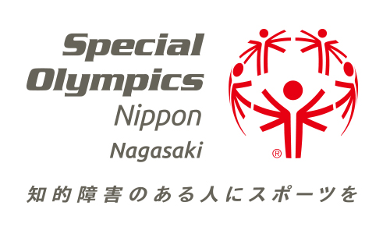
関係者以外閲覧禁止

ＳＯＮ・長崎 コーチ・ボランティア登録カード
２０ 年 月 日 記入
登録番号（注） | （注）登録番号は事務局にて記入
ふりがな
氏 名
生年月日 | 西暦 年 月 日 才 （男・女）
住 所 | 〒 －
種 別 | - コーチ  - ボランティア  - ファミリー兼ボランティア兼コーチ
参加プログラム | １．陸上（会場名： ）、２．水泳（会場名： ）  ３．ボウリング（会場名： ）、４．テニス（会場名： ）  ５．バドミントン（会場名： ）、６．馬術（会場名： ）  ７．その他（ ）
イベント  ボランティア | １．地区大会 ２．その他の競技会
連絡先 | 電話 ― ― / FAX ― ―
連絡先 | 携帯 ― ―
連絡先 | ＰＣメール：
連絡先 | 携帯メール：
学校又は勤務先名
スポーツ保険  加入の有無 | □ 加入済 □ 未加入  加入の場合の保険の種別  - ＳＯＮ・長崎で取り扱う保険  - その他（ ）
私はスペシャルオリンピックス日本・長崎のコーチ・ボランティア登録を上記の通り申し込みます。
２０ 年 月 日 氏名（自筆）
未成年の場合 保護者名（自筆）
- 上記個人情報は、プログラム実施上の安全管理、各種資料の送付、事務局からの連絡等の
目的以外には使用しません。また、情報が流失しないよう最善の注意をもって管理します。

